Железная дорога является зоной повышенной опасности. Для предупреждения травмирования несовершеннолетних ОАО «РЖД» Куйбышевской железной дорогой ежегодно реализуется комплекс организационно –технических мероприятий.
В 2018 году ОАО «РЖД» Куйбышевской железной дорогой проведена работа по разработке и внедрению мобильного приложения. Приложение «Берегись поезда – SafeTrain» дает возможность обратить внимание ребенка на нахождение в опасной зоне, принудительно блокирует работу всех медиаконтентов и подает предупредительный звуковой сигнал.
Приложение позволяет реализовать следующие основные задачи:
- оповещение пользователя о приближении к опасной зоне;
- блокирование проигрывания любого контента (музыка, видео и т.п.) при попадании в опасную зону (запустить можно только после выхода из опасной зоны);
- смс оповещения родителей, об отключении ребенком приложения, отключения геолокации, попадания в опасную зону;
- трекинг (просмотр маршрута следования ребенка) на родительском смартфоне с установленным приложением.
Будьте бдительными!

БЕЗОПАСНОСТЬ ДЕТЕЙ - ЗАБОТА РОДИТЕЛЕЙ
БЕРЕГИСЬ ПОЕЗДА- SAFETRAIN ¹

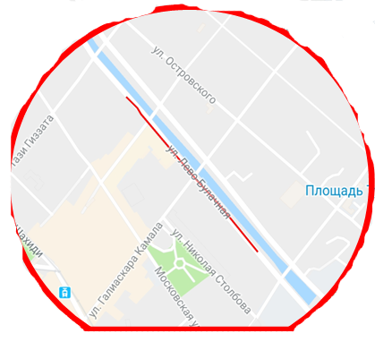
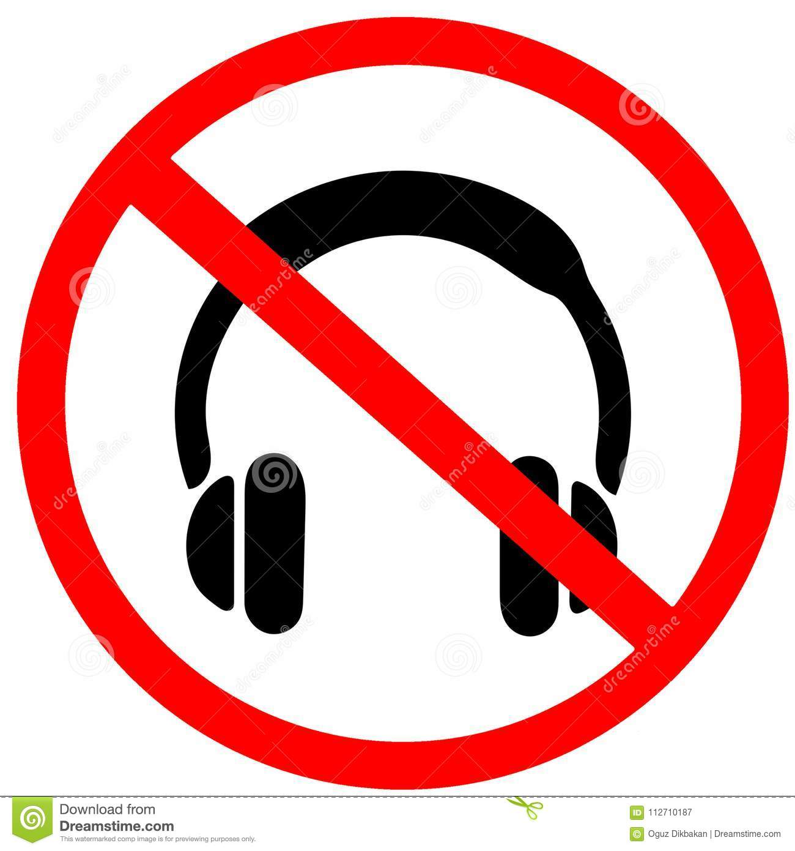
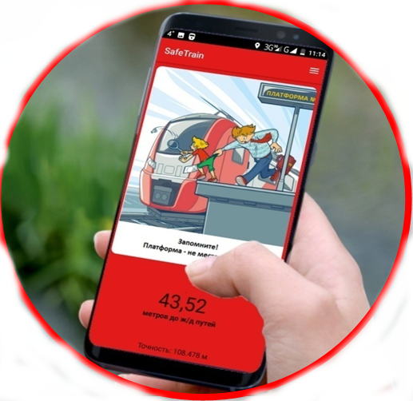
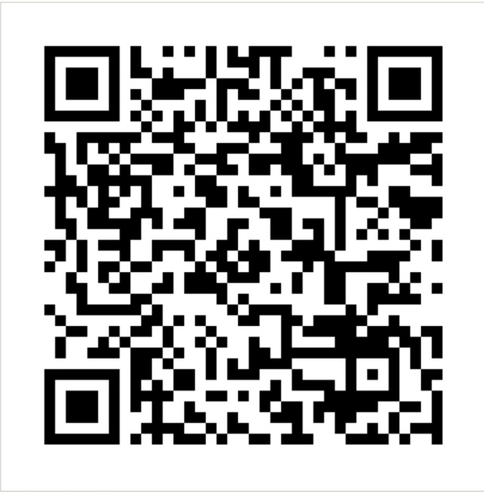
- Приложение для смартфона на операционной системе Android. Приложение предназначено для напоминания, что железная дорога – зона повышенной опасности и не является гарантом безопасности. Перед началом использования, ознакомьтесь со следующими документами: Пользовательское соглашение, Политика конфиденциальности, Инструкция по установке и настройке.
- Приложение бесплатно.
- Обязательное условие для работы приложение- это корректная работа службы геолокации (GPS/ГЛОНАСС).
- Вопросы и предложения можно направить через форму обратной связи на официальном сайте www.safetrain.ru .
- Будьте бдительны - Берегитесь поезда!!!

Звуковое предупреждение ребенка о приближении к опасности - зоне движения поездов
Берегись поезда
Safetrain
WWW.SAFETRAIN.RU
Заблокирует возможность прослушивания любого медиаконтента (музыка, радио, видео и т.п.)
Просмотр маршрута следования ребенка (трекинг) на родительском смартфоне с установленным приложением

СМС информирование родителей:
-попадание в опасную зону;
-отключение геолокации³;
-отключение приложения.

